职业卫生检测技术服务信息公开表
用人单位  名称 | 青岛龙和食品有限公司
地理位置 | 青岛市即墨区青岛汽车产业新城云水二路12号
联系人 | 李小飞
调查专业  技术人员名单 | 贾健、王洪帅 | 调查时间 | 2024.10.16 | 陪同人 | 李小飞
采样专业  技术人员名单 | 贾健、张心 | 采样时间 | 2024.10.18 | 陪同人 | 李小飞
检测专业  技术人员名单 | 常鑫钰、吕祯 |  | 检测时间 | 2024.10.18
影像资料  （调查影像资料及采样影像资料） | 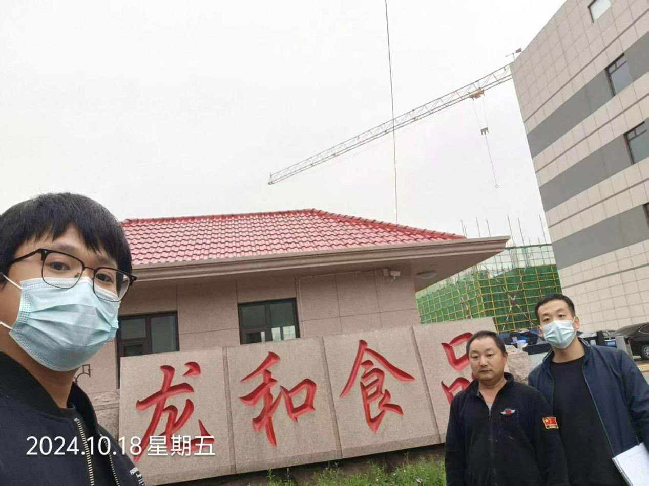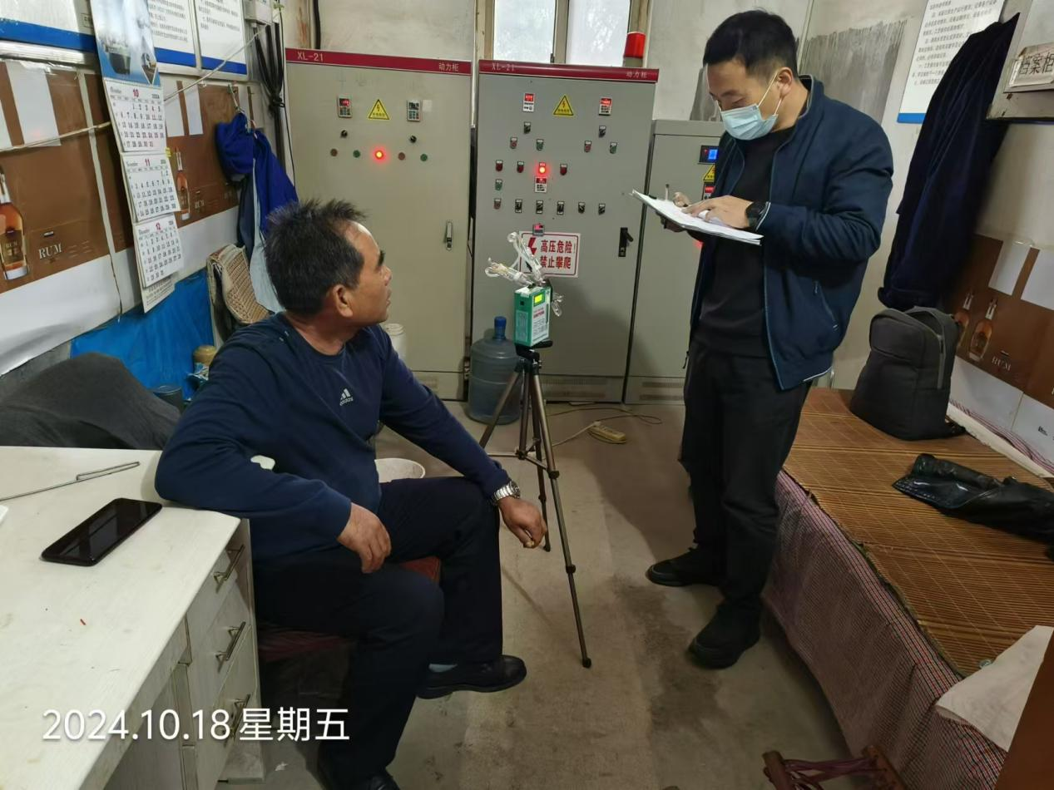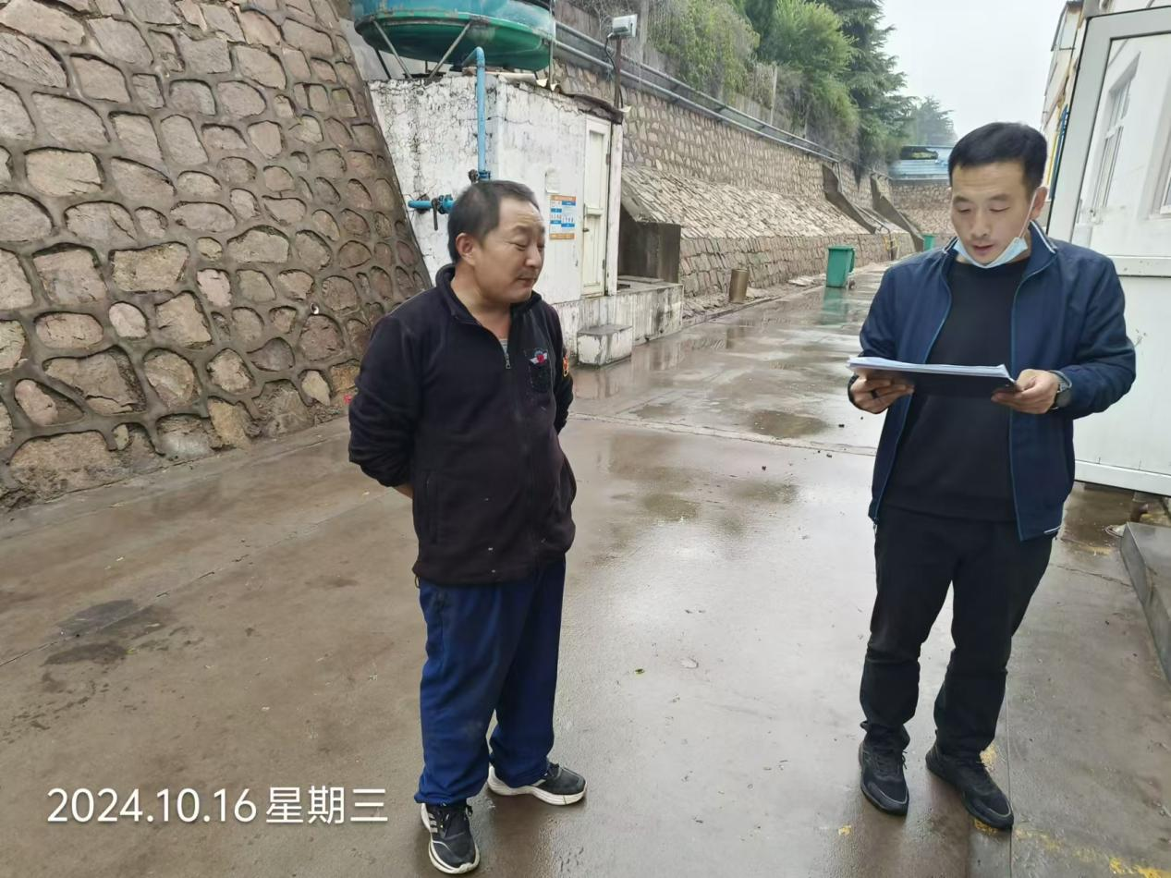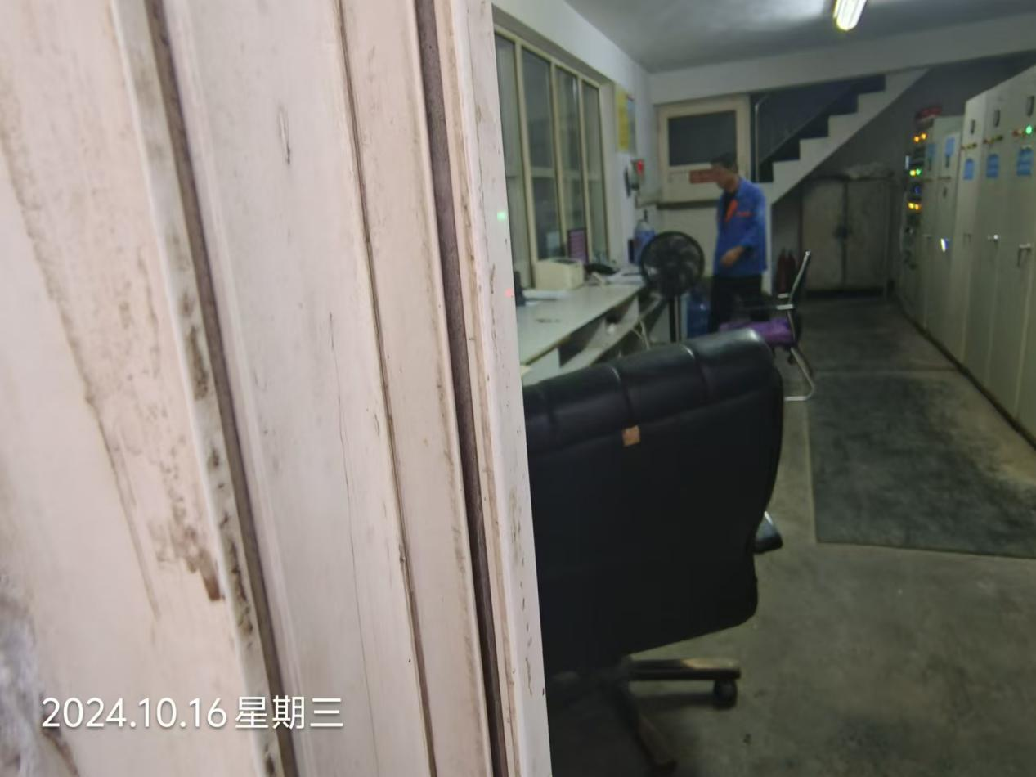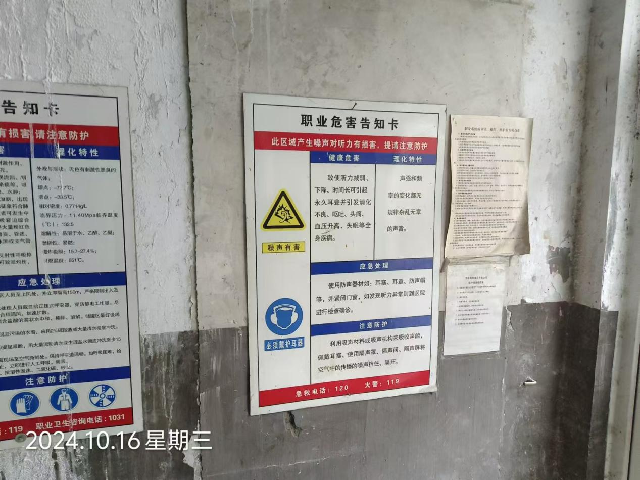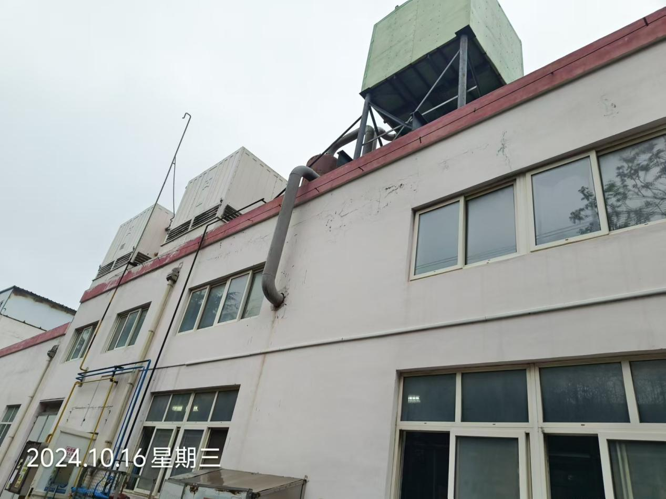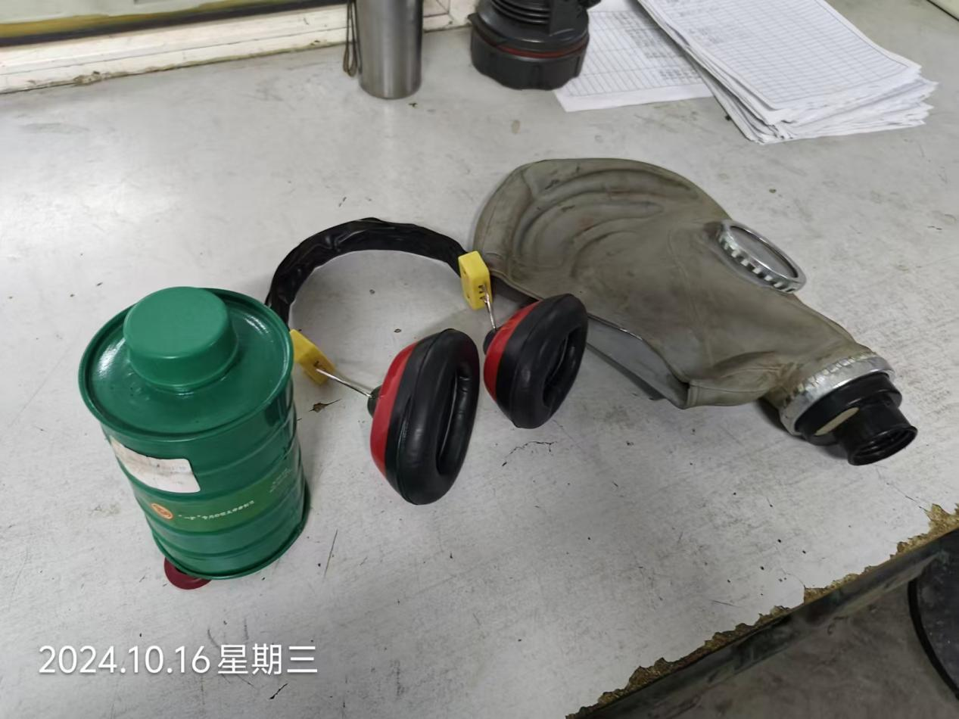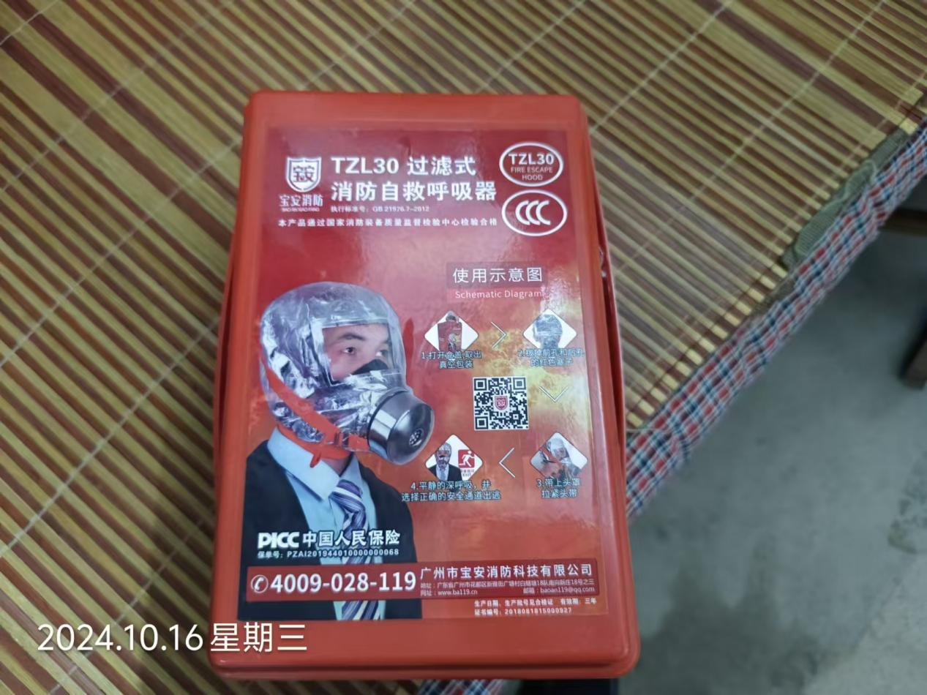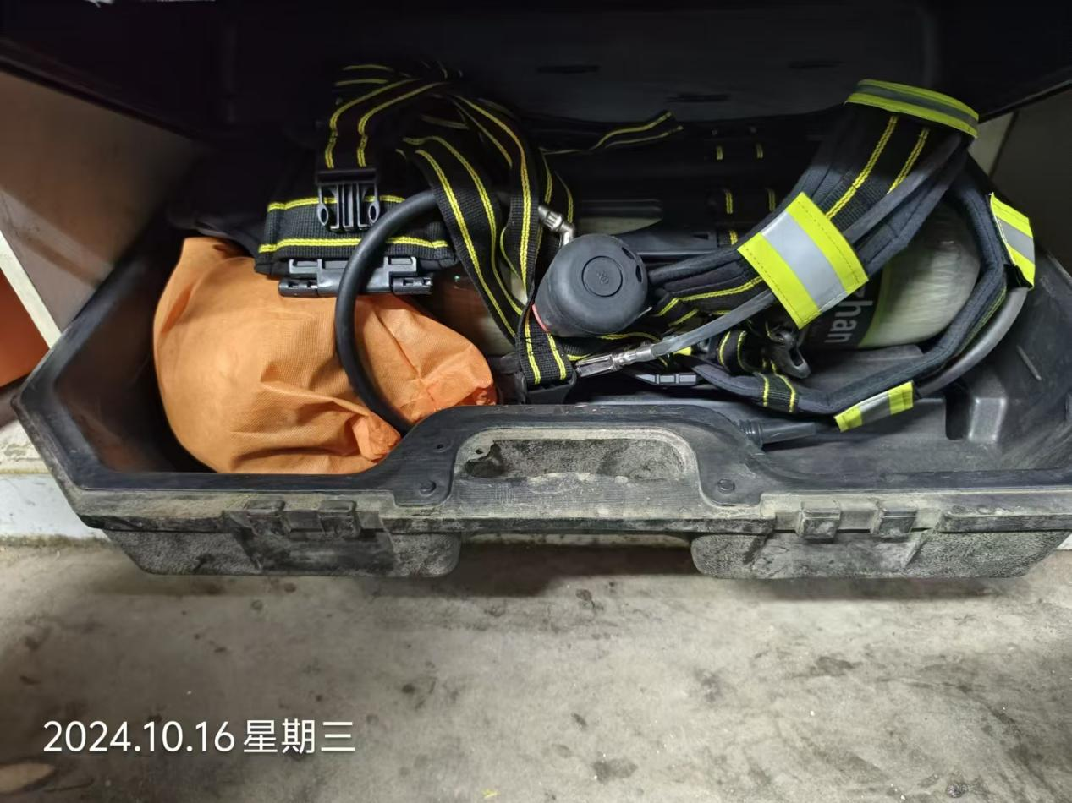
公示日期：2024.11.15

